LAPORAN PRAKTIKUM
COUNTER SINKRON MODULO ≠ 2^{n}

LAPORAN
Disusun untuk memenuhi tugas praktikum Elektronika Digital Lanjutan

oleh :

Silfiana Dwi Nabiilah 221344028



Tanggal Percobaan: Selasa, 24 Oktober 2023
Tanggal Penyerahan: Selasa, 31 Oktober 2023

Instruktur: 1. Ferry Satria, BSEE., M.T.
2. Rahmawati Hasanah, S.ST., M.T.

PROGRAM STUDI D4 TEKNIK TELEKOMUNIKASI JURUSAN TEKNIK ELEKTRO
POLITEKNIK NEGERI BANDUNG
2023

DAFTAR ISI

DAFTAR ISI 2
A. TUJUAN 3
B. LANDASAN TEORI 3
C. ALAT DAN BAHAN 6
D. LANGKAH KERJA 6
E. SOAL DAN HASIL 7
F. ANALISA DATA 15
G. KESIMPULAN 18
H. SARAN 18
DAFTAR PUSTAKA 19

- TUJUAN
  - Memenuhi tugas mata kuliah Elektronika Digital Lanjutan
  - Memahami prinsip kerja dari rangkaian Counter Sinkron Modulo ≠ 2^{n}
  - Membuat rangkaian Down Counter Modulo ≠ 2^{n} dengan 7 Segment Display
  - Menganalisa rangkaian Down Counter Modulo ≠ 2^{n} dengan 7 Segment Display

LANDASAN TEORI
- Pengukuran
Pengukuran merupakan suatu kegiatan membandingkan suatu besaran
yang diukur menggunakan alat ukur dan digunakan sebagai satuan. (Setiawan, 2014).
Pengukuran merupakan proses mendapatkan informasi tentang nilai variable suatu proses atau mendapatkan informasi tentang nilai dari suatu besaran fisis.
- Pengertian Elektronika Digital Dan Gerbang Logika
Elektronika dapat diartikan sebagai suatu sistem elektronik yang dapat dihubungkan dengan sebuah sinyal digital. Elektronika digital berasal dari aljabar Boolean dan digunakan pada banyak perangkat, seperti telepon, komputer, dan sebagainya. Pada dasarnya sinyal digital memiliki sifat terputus-putus. Selain itu, sinyal digital dapat dilambangkan dengan suatu notasi aljabar 1 dan 0. Notasi 1 melambangkan terjadinya sebuah sinyal digital pada suatu benda. Sedangkan notasi 0 melambangkan tidak adanya hubungan pada suatu benda. Elektronika digital dikenal dengan sebutan lain yaitu rangkaian digital. Penyusun dari rangkaian digital disebut dengan gerbang logika. Biasanya gerbang logika menjalankan operasi logika pada satu atau lebih masukan serta menghasilkan keluaran yang tunggal.
Gerbang logika memiliki beberapa bagian, yaitu resistor, transistor, dan dioda. Ketiga bagian tersebut akan melakukan operasi sederhana atau operasi kompleks dengan menggabungkan beberapa gerbang logika. Pada gerbang logika terdapat bagian yang bernama sirkuit terpadu (IC). IC memiliki fungsi untuk membatasi jumlah maksimum yang ada di gerbang logika. Sebelum adanya peningkatan pada sirkuit terpadu (IC), jumlah gerbang logika yang dibutuhkan pada elektronik digital sangat sedikit.
- Pengertian Counter pada rangkaian Flip-Flop
Counter juga disebut pencacah atau penghitung yaitu rangkaian logika sekuensial yang digunakan untuk menghitung jumlah pulsa yang diberikan pada bagian masukan. Counter tersusun atas sederetan flip-flop yang dimanipulasi sedemikian rupa dengan menggunakan peta Karnough sehingga pulsa yang masuk dapat dihitung sesuai rancangan. Dalam perancangannya counter dapat tersusun atas semua jenis flip-flop, tergantung karakteristik masing-masing flip-flop tersebut.
Dilihat dari arah cacahan, rangkaian pencacah dibedakan atas pencacah naik (Up Counter) dan pencacah turun (Down Counter). Pencacah naik melakukan cacahan dari kecil ke arah besar, kemudian kembali ke cacahan awal secara otomatis. Pada pencacah menurun, pencacahan dari besar ke arah kecil hingga cacahan terakhir kemudian kembali ke cacahan awal.
- Rangkaian Counter Sinkron
Pencacah (counter) Sinkron menggunakan flip-flop yang dipicu oleh tepi yang mengubah status pada "tepi positif" (tepi naik) atau "tepi negatif" (tepi jatuh) dari pulsa clock pada input kontrol menghasilkan satu hitungan tunggal ketika input clock berubah status.
Secara umum, Pencacah (counter) sinkron mengandalkan naik-tepi (rising-edge) yang merupakan transisi rendah ke tinggi dari sinyal clock dan pencacah riak asinkron dihitung pada tepi jatuh yang merupakan transisi tinggi ke rendah dari sinyal clock.
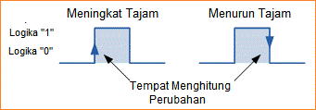
Mungkin terlihat tidak biasa bahwa Pencacah (counter) riak menggunakan sisi jatuh dari siklus clock untuk mengubah keadaan, tetapi ini membuatnya lebih mudah untuk menghubungkan pencacah bersama-sama karena bit yang paling signifikan (MSB) dari satu pencacah dapat mendorong input clock dari yang berikutnya.
Ini berfungsi karena bit berikutnya harus mengubah keadaan ketika bit sebelumnya berubah dari tinggi ke rendah - titik di mana carry harus terjadi ke bit berikutnya. Pencacah Counter sinkron biasanya memiliki carry-out dan pin carry-in untuk menghubungkan pencacah bersama tanpa memperkenalkan penundaan propagasi.
- Rangkaian Down Counter Sinkron Modulo ≠ 2^{n}
Berbeda dengan proses perancangan rangkaian counter asinkron, perancangan counter sinkron harus melalui beberapa tahap, antara lain: membuat state diagram, membuat state table, menentukan jenis flip-flop, mencari persamaan setia input flip-flop, kemudian menggambar rangkaian. Berikut ini adalah langkah-langkah dalam merancang rangkaian counter sinkron:
- Membuat state diagram.
State diagram bertujuan untuk menentukan urutan state yang akan dimuncullkan pada rangkaian, sesuai dengan yang diinginkan.
- Membuat state table
Dengan merujuk pada state diagram yang telah dibuat, maka dapat ditentukan present state dan next state supaya proses pemindahan ke Karnaugh Maps menjadi lebih mudah dan efisien.
- Menentukan jenis input flip-flop dan melengkapi state table
Menentukan jenis flip-flop supaya dapat menentukan jenis tabel eksitasi yang akan menjadi rujukan pada saat mengisi state table.
- Menentukan persamaan untuk setiap input flip-flop
Menggunakan referensi state table yang telah lengkap pada kondisi input dan output setelah itu dipindahkan hasilnya ke K-Map. Hal ini dilakukan sesuai dengan nomor table pada present state dan nomor tabel pada K-Map.
- Membuat rangkaian
Setelah didapat persamaan untuk tiap input FF, maka rangkaiannya dapat digambarkan supaya proses perancangan menjadi lebih mudah.
Sama hal nya dengan rangkaian Up Counter Sinkron mod 2^{n} pembeda utama dengan rangkaian Down Counter Sinkron mod ≠ 2^{n} adalah langkah memasukan hasil table state kedalam persamaan k-maps.

ALAT DAN BAHAN
  - Power Supply 1 buah
  - Proto Board 1 buah
  - Multimeter Digital 1 buah
  - IC : 7413, 7476, 7447, 7208, 7411, 7404, 7486, dan 7432
  - Kabel Jumper
  - Resistor 100Ω, 330Ω, dan 1KΩ
  - Kapasitor 470uf
  - Potensiometer 5KΩ
  - Seven Segment display (Anode)

LANGKAH KERJA
  - Siapkan semua alat dan bahan yang diperlukan.
  - Nyalakan power supply dan pastikan tegangan yang mengalir sebesar 5V.
  - Siapkan Proto Board dan mulai susun rangkaian menggunakan kabel jumper.
  - Mulai Menyusun rangkaian diatas protoboard sesuai dengan skema yang dibuat.
  - Memastikan rangkaian yang disusun diatas papan percobaan sudah benar dengan membuktikan dengan tabel kebenarannya.
  - Merangkai rangkaian dimulai dari rangkaian 1 sampai dengan rangkaian 4.

SOAL DAN HASIL
- Rancang dan Implementasikan rangkaian Down Counter Modulo 6 JK-FF
Jawab :
- Diagram state

- Table State
Des | Ps |  |  | Ns |  |  | J2 | K2 | J1 | K1 | J0 | K0
Des | Q2 | Q1 | Q0 | Q2 | Q1 | Q0
5 | 1 | 0 | 1 | 1 | 0 | 0 | D | 0 | 0 | D | D | 1
4 | 1 | 0 | 0 | 0 | 1 | 1 | D | 1 | 1 | D | 1 | D
3 | 0 | 1 | 1 | 0 | 1 | 0 | 0 | D | D | 0 | D | 1
2 | 0 | 1 | 0 | 0 | 0 | 1 | 0 | D | D | 1 | 1 | D
1 | 0 | 0 | 1 | 0 | 0 | 0 | 0 | D | 0 | D | D | 1
0 | 0 | 0 | 0 | 1 | 0 | 1 | 1 | D | 0 | D | 1 | D
- Persamaan K-maps
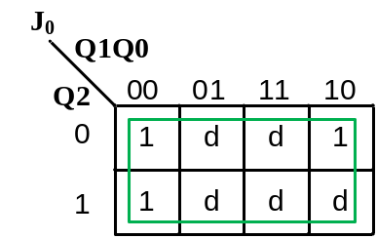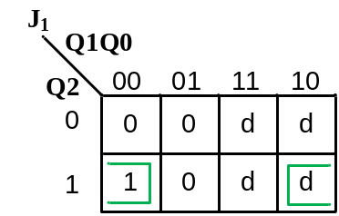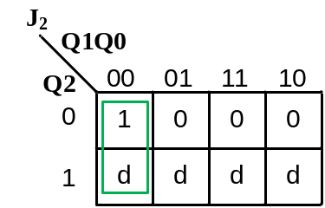
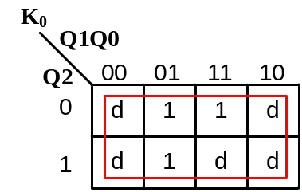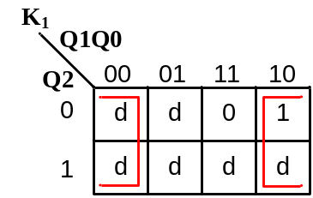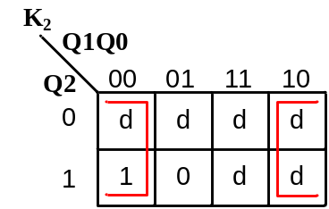
- Persamaan
J0 : 1 K0 : 1
J1 : $Q2\overline{Q0}$ K1 : $\overline{Q0}$
J2 : $\overline{Q1}\overline{Q0}$ K2 : $\overline{Q0}$
- Rancang rangkaian Up/Down Counter Mod 6 JK-FF
Jawab :
- Diagram State

- Table State
Des | Ps |  |  | Ns
Des | Q2 | Q1 | Q0 | X = 0 |  |  | X = 1
 |  |  |  | Q2 | Q1 | Q0 | Q2 | Q1 | Q0
0 | 0 | 0 | 0 | 0 | 0 | 1 | 1 | 0 | 1
1 | 0 | 0 | 1 | 0 | 1 | 0 | 0 | 0 | 0
2 | 0 | 1 | 0 | 0 | 1 | 1 | 0 | 0 | 1
3 | 0 | 1 | 1 | 1 | 0 | 0 | 0 | 1 | 0
4 | 1 | 0 | 0 | 1 | 0 | 1 | 0 | 1 | 1
5 | 1 | 0 | 1 | 0 | 0 | 0 | 1 | 0 | 0
- Persamaa K-maps
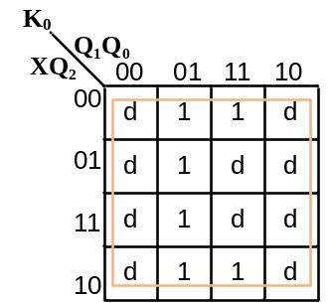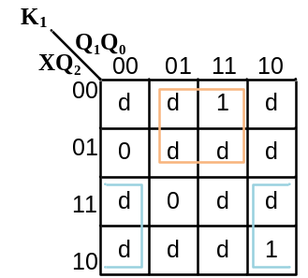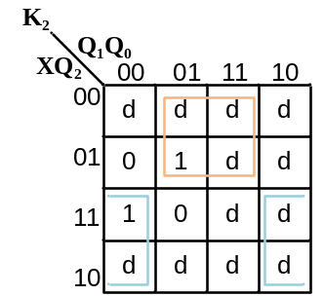
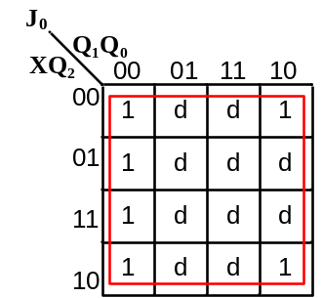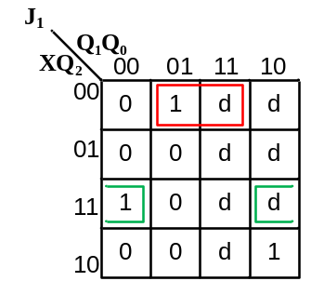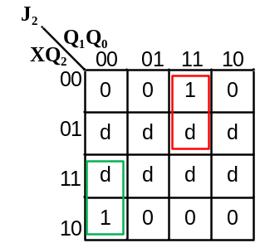

- Persamaan
J0 : 1 K0 : 1
J1 : $\overline{X}\overline{Q2}Q0+XQ2\overline{Q0}$ K1 : $\overline{X}Q0+X\overline{Q0}$
J2 : $X\overline{Q1}\overline{Q0}+\overline{X}Q1Q0$ K2 : $X\overline{Q0}+ \overline{X}Q0$
- Kembangkan rangkaian Down Counter sinkron Modulo 8 menjadi Modulo 6 JK-FF
Jawab :
- Diagram state

- Table State
Des | Ps |  |  | Ns |  |  | J2 | K2 | J1 | K1 | J0 | K0
Des | Q2 | Q1 | Q0 | Q2 | Q1 | Q0
5 | 1 | 0 | 1 | 1 | 0 | 0 | D | 0 | 0 | D | D | 1
4 | 1 | 0 | 0 | 0 | 1 | 1 | D | 1 | 1 | D | 1 | D
3 | 0 | 1 | 1 | 0 | 1 | 0 | 0 | D | D | 0 | D | 1
2 | 0 | 1 | 0 | 0 | 0 | 1 | 0 | D | D | 1 | 1 | D
1 | 0 | 0 | 1 | 0 | 0 | 0 | 0 | D | 0 | D | D | 1
0 | 0 | 0 | 0 | 1 | 0 | 1 | 1 | D | 0 | D | 1 | D
- Persamaan K-maps

- Persamaan
J0 : 1 K0 : 1
J1 : $Q2\overline{Q0}$ K1 : $\overline{Q0}$
J2 : $\overline{Q1}\overline{Q0}$ K2 : $\overline{Q0}$
- Rancang rangkaian Up/Down Counter Mod 6 D-FF
Jawab :
- Diagram State

- Table State
Des | Ps |  |  | Ns
Des | Q2 | Q1 | Q0 | X = 0 |  |  | X = 1
 |  |  |  | Q2 | Q1 | Q0 | Q2 | Q1 | Q0
0 | 0 | 0 | 0 | 0 | 0 | 1 | 1 | 0 | 1
1 | 0 | 0 | 1 | 0 | 1 | 0 | 0 | 0 | 0
2 | 0 | 1 | 0 | 0 | 1 | 1 | 0 | 0 | 1
3 | 0 | 1 | 1 | 1 | 0 | 0 | 0 | 1 | 0
4 | 1 | 0 | 0 | 1 | 0 | 1 | 0 | 1 | 1
5 | 1 | 0 | 1 | 0 | 0 | 0 | 1 | 0 | 0
- Persamaan K-maps
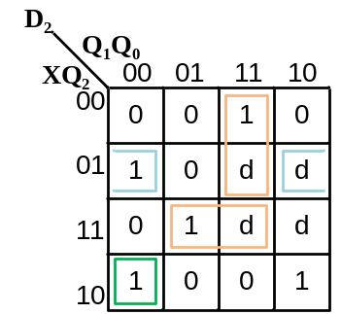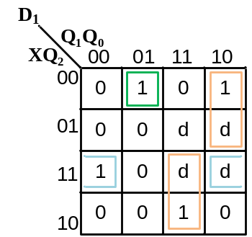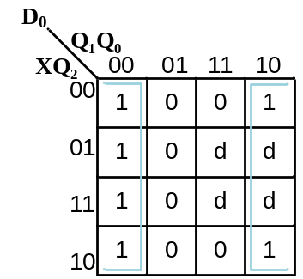
- Persamaan
D2 : $X\overline{Q2Q1Q0}+\overline{X}Q2\overline{Q0}+XQ2Q0+\overline{X}Q1Q0$
D1 : $\overline{XQ2Q1}Q0+\overline{X}Q1\overline{Q0}+XQ2\overline{Q0}+XQ1Q0$
D0 : $\overline{Q0}$
  - Rangkaian Mod 6 Down Counter Sinkron JK-FF
Rangkaian Down Counter Mod 6
Input (Clk) | Output | Rangkaian
1 | 5 | 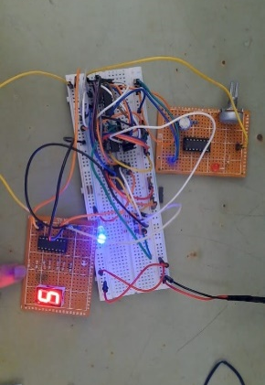
1 | 4 | 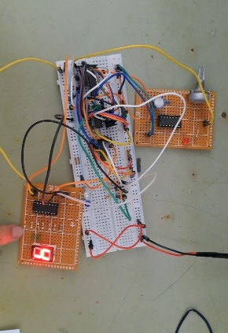
1 | 3 | 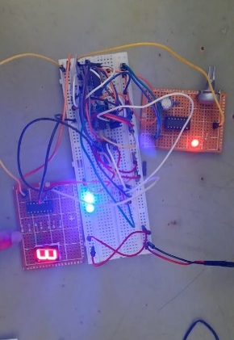
1 | 2 | 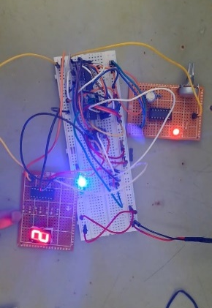
1 | 1 | 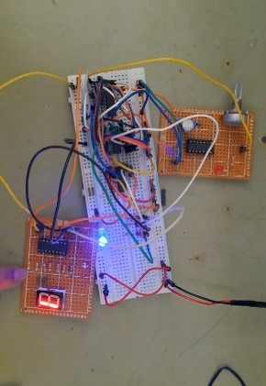
1 | 0 | 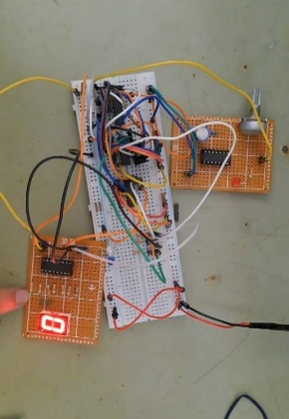

  - Rangkaian Up/Down Mod 6 Sinkron JK-F
Rangkaian Up Counter Mod 6 |  |  | Rangkaian Down Counter Mod 6
Nilai  Mode | Output | Rangkaian | Nilai  Mode | Output | Rangkaian
0 | 0 | 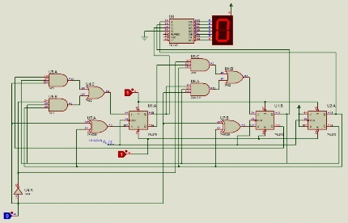 | 1 | 5 | 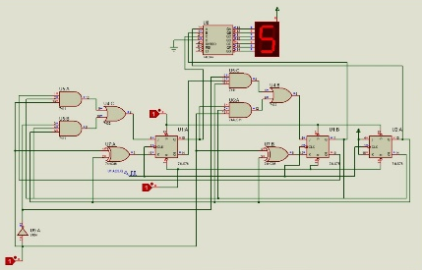
0 | 1 | 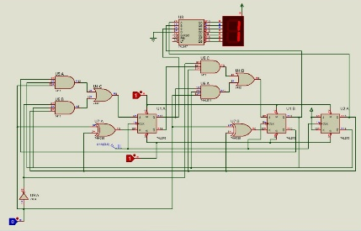 | 1 | 4 | 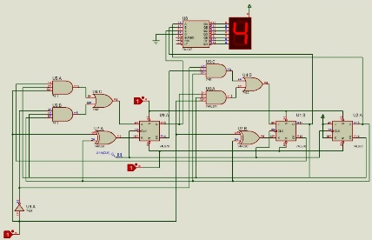
0 | 2 | 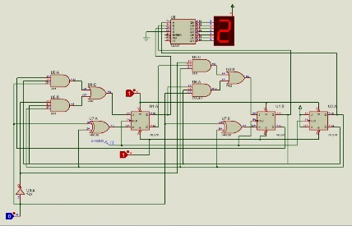 | 1 | 3 | 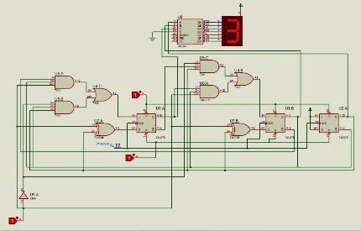
0 | 3 | 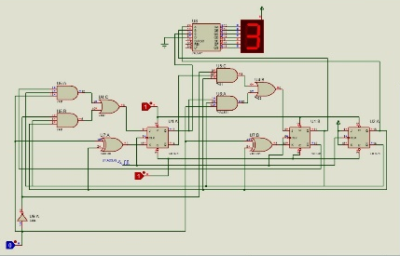 | 1 | 2 | 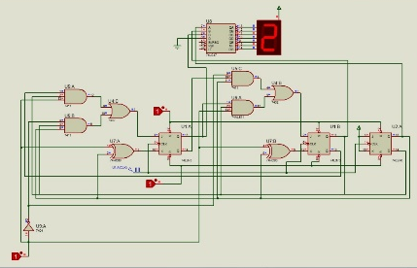
0 | 4 | 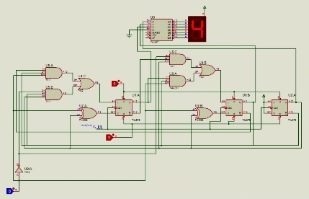 | 1 | 1 | 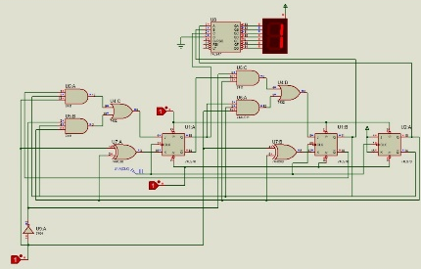
0 | 5 | 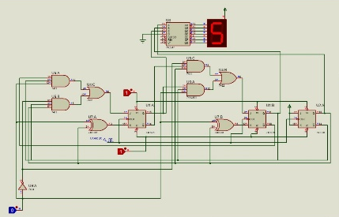 | 1 | 0 | 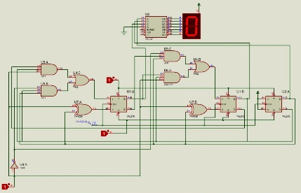

  - Rangkaian Mod 6 Down Counter Hasil Pemaksaan Mod 8 JK-FF
Decade Down Counter Mod 8
Input (Clk) | Output | Rangkaian
1 | 5 | 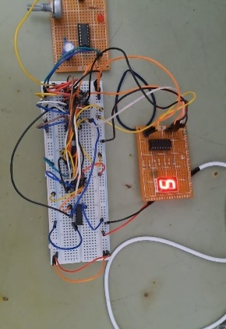
1 | 4 | 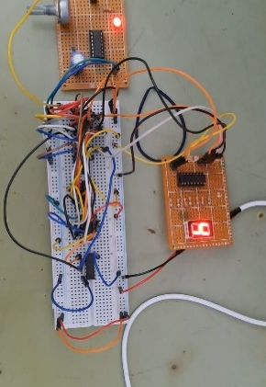
1 | 3 | 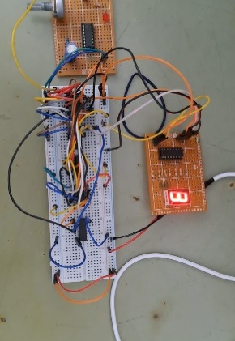
1 | 2 | 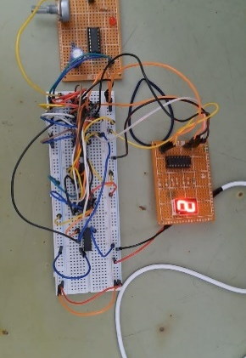
1 | 1 | 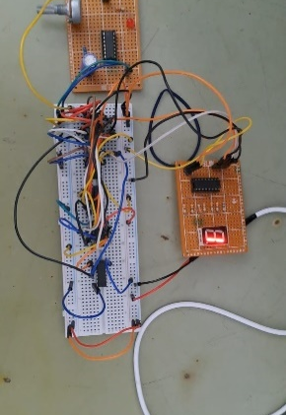
1 | 0 | 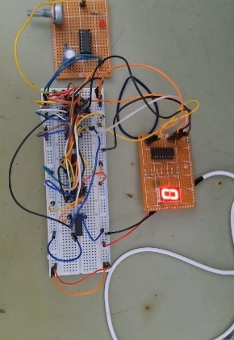

  - Rangkaian Up/Down Mod 6 Sinkron D-FF
Rangkaian Up Counter Mod 6 |  |  | Rangkaian Down Counter Mod 6
Nilai  Mode | Output | Rangkaian | Nilai  Mode | Output | Rangkaian
0 | 0 | 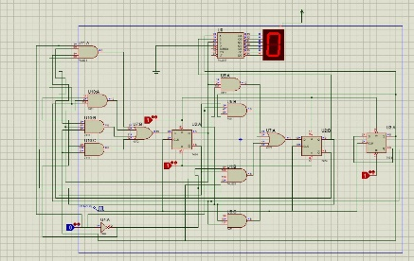 | 1 | 5 | 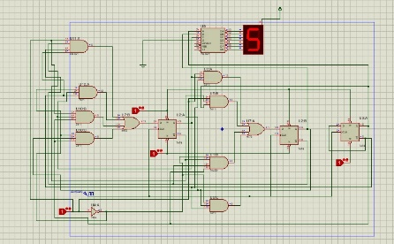
0 | 1 | 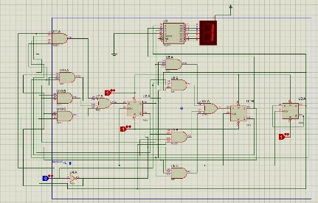 | 1 | 4 | 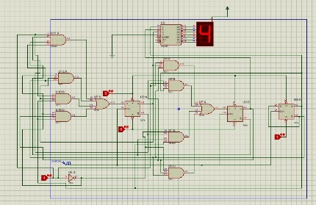
0 | 2 | 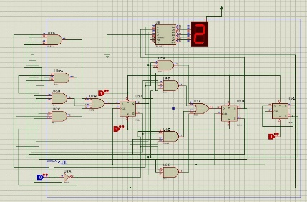 | 1 | 3 | 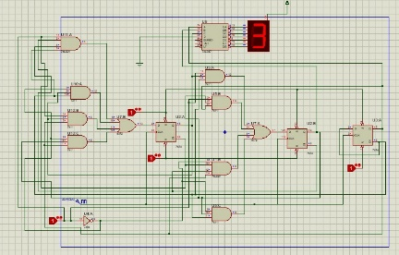
0 | 3 | 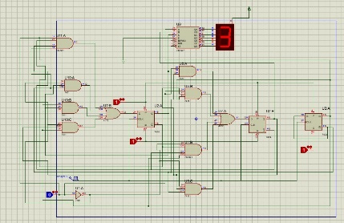 | 1 | 2 | 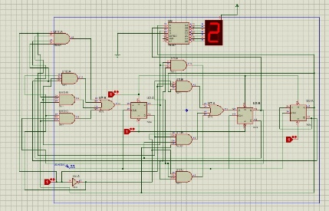
0 | 4 | 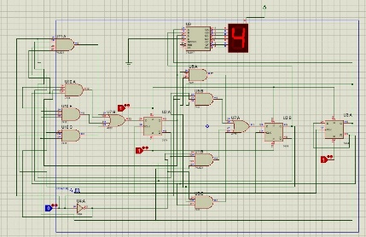 | 1 | 1 | 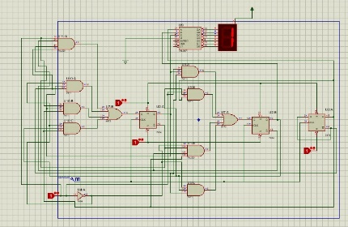
0 | 5 | 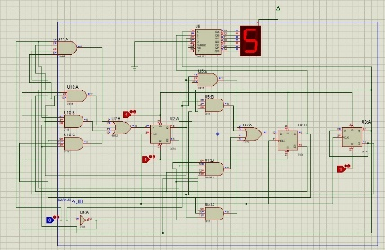 | 1 | 0

ANALISA DATA
Pada pratikum kali ini dilakukan pembuktian tabel kebenaran Rangkaian Down Counter Sinkron dengan cara menganalisa menyala atau tidaknya LED yang terpasang secara tepat sesuai dengan teori yang disampaikan. Setelah menyiapkan peralatan yang diperlukan dan membuat rangkaian seperti yang diintruksikan, Maka dihasilkan beberapa hasil sebagai berikut :
- Rangkaian Down Counter Modulo 6 Sinkron dan Rangkaian Down Counter Modulo 6 Pemaksaan Modulo 8
Pada rangkaian Down Counter dan ini dibangun oleh rangkaian JK-FF dengan IC 7476. Pada rangkaian ini menggunakan clock otomatis yang inputannya dibantu menggunakan potensiometer sebesar 5K untuk membantu mengatur cepat dan lambatnya perpindahan dari 1 output ke output lainnya.
Yang menjadi pembeda utama rangkaian Sinkron dan rangkaian Asinkron adalah pengambilan inputan clock nya, jika biasanya pada rangkaian asinkron nilai clock diambil antara dari output $Q atau \overline{Q}$ namun pada rangkaian sinkron ini nilai clock dijadikan 1 dan diambil dari clock generator dan biasa disebut dengan sebutan paralel counter.
Ketika rangkaian berada pada kondisi Down Counter maka rangkaian akan menghitung turun dimulai dari 0,5,4,3,2,1. Jumlah output yang dihasilkan sebanyak 6 output, hal ini sesuai dengan jumlah modulo yang diinginkan yaitu mod 6.
Pada rangkaian Down Counter ini tidak dapat mendapatkan persamaan secara asal, namun harus dibuatkan dulu state diagram, state table, dan persamaan K-Maps. Berikut merupakan rangkaian Down Counter Modulo 6 Sinkron JK-FF :
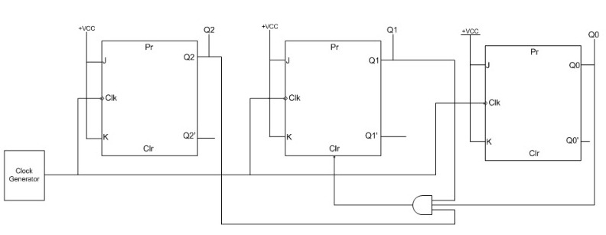
Rangkaian pemaksaan dari modulo 8 ini merupakan langkah pembuatan down counter sinkron yang lebih mudah, karena tidak perlu membuat persamaan K-maps untuk membuat rangkaian, namun dengan mudahnya bisa langsung membuat rangkaian dari mod 8 nya saja. Kesulitan perangkaian rangkaian pemaksaan ini adalah tingkat focus yang diperlukan jauh lebih maksimal.
Sama hal nya dengan rangkaian Down Counter Sinkron biasanya, output yang dihasilkan dari rangkaian Down Counter Sinkron mod 6 hasil permaksaan mod 8 ini adalah 0, 5,4,3,2,1. Berikut merupakan rangkaian nya :
- Rangkaian Up/Down Counter Mod 6 Sinkron JK-FF dan D-FF
Sama seperti rangkaian down counter mod 6 sebelumnya, yang menjadi pembeda utama dengan rangkaian up/down ini adalah penambahan variable mode. Dimana variable mode ini sebagai penentu apakah output nya akan bernilai up atau output nya akan bernilai down.
Ketika rangkaian berada pada kondisi Up Counter maka rangkaian akan menghitung naik dimulai dari 0,1,2,3,4,5 sedangkan jika pada rangkaian pada kondisi Down Counter maka rangkaian akan menghitung turun yaitu dimulai dari 0,5,4,3,2,1. Jumlah output yang dihasilkan sebanyak 6 output, hal ini sesuai dengan jumlah modulo yang diinginkan yaitu mod 6.
Pembeda utama antara rangkaian JK-FF dan D-FF adalah output nilai pada tabel eksitasi, yang dimana perbedaan ini dapat mambuat persamaan rangkaian berbeda. Jika pada rangkaian JK-FF tabel eksitasi nya memuat tabel eksitasi untuk J dan K, sedangkan pada rangkaian D-FF tabel eksitasi nya hanya membuat tabel eksitasi untuk nilai D.
Jika dibandingkan antara rangkaian JK-FF dan D-FF maka dapat dikatakan bahwa rangkaian akan lebih simple dan sederhana jika dibangun dari rangkaian D-FF karena pengisian state table pada langkah pertama akan jauh lebih sederhana.
Berikut merupakan rangkaian Up/Down Counter mod 6 JK-FF dan D-FF dapat dilihat dibawah ini:
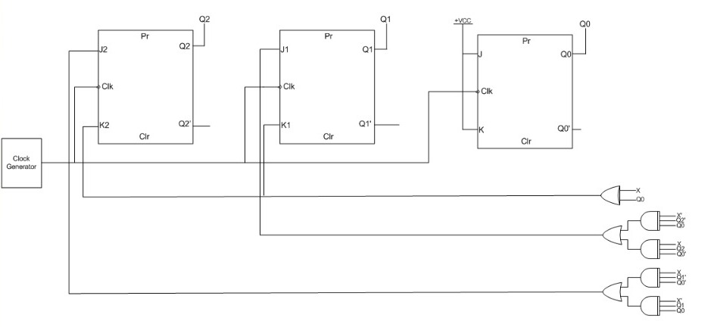
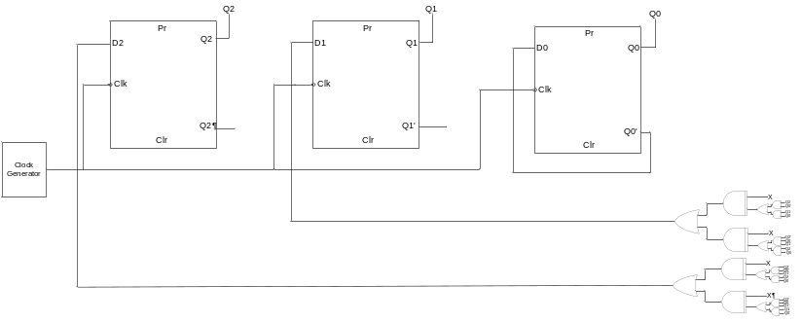
Tabel kebenaran rangkaian Up Counter Mod 6 dan Down Counter Mod 6 dapat dilihat pada tabel berikut dan berlaku untuk kedua rangkaian yaitu rangkaian yang dibangun oleh JK-FF maupun rangkaian yang dibangun oleh D-FF:
Up Counter Sinkron Mod 6 |  |  |  | Down Counter Sinkron Mod 6
Q2 | Q1 | Q0 | Output | Q2 | Q1 | Q0 | Ouput
0 | 0 | 0 | 0 | 1 | 0 | 1 | 5
0 | 0 | 1 | 1 | 1 | 0 | 0 | 4
0 | 1 | 0 | 2 | 0 | 1 | 1 | 3
0 | 1 | 1 | 3 | 0 | 1 | 0 | 2
1 | 0 | 0 | 4 | 0 | 0 | 1 | 1
1 | 0 | 1 | 5 | 0 | 0 | 0 | 0

KESIMPULAN
Praktikum dengan judul Counter Sinkron Modulo ≠ 2^{n} menggunakan Resistor, Protoboard, voltmeter digital, Kabel jumper dan dibantu dengan Power Supply sebagai penginput tegangan menghasilkan kesimpulan sebagai berikut :
- Jika menginginkan rangkaian terhubung dengan octal binary counter, maka diperlukan IC tambahan dengan nomor 7447 dan 7 segment display.
- Rangkaian Counter Sinkron dibuat dengan toogle flip-flop yang dapat disusun dari JK-FF.
- Disebut sebagai rangkaian counter sinkron karena semua flip-flop mendapat input secara bersamaan dalam setiap pulsa clock yang diberikan.
- Setiap output dari masing-masing flip-flop yang digunakan akan memberikan output secara bersamaan pada saat pulsa clock diberikan.
- Rangkaian counter sinkron disebut juga sebagai paralel counter karena semua input clock dijadikan satu dan akan memberikan output secara bersamaan dalam setiap pulsa clock.
- Proses perhitungan secara berurutan terjadi karena penambahan gerbang logika untuk memastikan output fli-flop sebelumnya sudah berlogika HIGH terlebih dahulu.
- Langkah pengerjaan awal rangkaian sinkron down counter tidak jauh beda dengan rangkaian sinkron up counter yaitu : Mencari state diagram, state table, persamaan K-maps, dan pembuatan rangkaian.
- Penambahan variable mode pada rangkaian up/down counter sangat berpengaruh untuk keluaran nilai output yang diinginkan.

SARAN
Saran saya dalam melakukan praktikum flip-flop ini yaitu memastikan membaca kaki-kaki pada gate IC yang digunakan, karena kesalahan kaki pada gate IC sangat mempengaruhi keberhasilan rangkaian. Selain itu, kesalahan kaki pada gate IC akan menimbulkan kerusakan pada IC. Untuk menjaga IC agar tetap bagus dapat dilakukan pencabutan IC dengan lebih hati-hati.

DAFTAR PUSTAKA
Gramedia Blog. 2020. “Gerbang Logika”. (Diakses pada 27 Oktober 2023). Available : https://www.gramedia.com/literasi/gerbang- logika/
Studi Elektronika. 2019. “Gerbang Logika”. (Diakses pada 27 Oktober 2023). Available : https://www.webstudi.site/2019/10/IC-Gerbang-Logika.html
Belajar Elektronika. 2020. “Pencacah (Counter) Sinkron”. (Diakses pada 27 Oktober 2023). Available : https://abdulelektro.blogspot.com/2019/06/pencacah-counter-sinkron.html
Elektronika Dasar. 2023, Agustus. “Sinkron Counter”. (Diakses pada 27 Oktober 2023). Available : https://elektronika-dasar.web.id/synchronous-counter/

